Attention: lorsqu'il y a plus d'une solution, le nombre exact de solutions doit être précisé, et 2 de ces solutions données.
Début catégories C65 C43
A - SEMI-MAGIQUE
Un carré semi-magique a la propriété remarquable suivante: les nombres qu'il contient donnent le même total sur chaque ligne, sur chaque colonne, et sur chaque diagonale.
Complétez ce carré pour qu'il soit semi-magique.
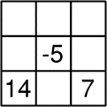

B - LES QUATRE COLLÉGIENS
Au Championnat de France des Jeux Mathématiques et Logiques, quatre collégiens obtiennent des scores tous différents. Le total des scores des deux garçons est égal au total des scores des filles. Le score de Denis dépasse le total Bernard + Carole. Anne et Bernard dépassent à eux deux le total des deux autres.
Quel est le classement des 4 concurrents?
(On désignera chaque collégien par son initiale).

C - UNE SOMME ASTRONOMIQUE
Trouvez les 3 deniers chiffres du nombre X égal à:
X = 1! + 2! + 3! + 4! + ... + 1988!
On rappelle que n! désigne le produit des entiers de 1 à n.
Ainsi: 1! = 1; 2! = 1 × 2 = 2; 3! = 1 × 2 × 3 = 6; 4! = 1 × 2 × 3 × 4 = 24 etc.

D - MAXI-FACTEURS
On dispose les 9 premiers entiers non nuls dans les cases triangulaires. On calcule les produits suivant les 6 directions indiquées par une flèche, soit A, B, C, D, E, et F.
Comment placer les 9 entiers pour que la somme S = A + B + C + D + E + F soit maximale?
Donner une configuration en complétant la figure et indiquez la valeur de S.
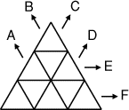

E - LE CUBE
Marc dispose d'une feuille de carton de 25 cm sur 60 cm. Il souhaite découper le "patron" d'un cube (les 6 faces en un seul morceau).
Quel est le plus grand volume possible de ce cube?
F - ANNÉES POUR PARESSEUX
Entre 1988 et 2000 (inclus), quelles années comportent-elles 53 dimanches?
G - LES BRIQUES
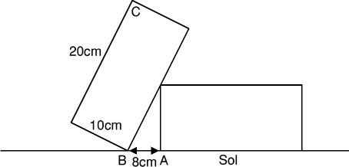
Deux briques identiques (dimensions en projection 20 cm × 10 cm) sont disposées comme indiqué sur le dessin.
La distance AB est 8 cm.
A quelle distance du sol est le point C?

H - LE PLAFOND DE LA SÉCURITÉ SOCIALE
En cette année d'inflation nulle, le gouvernement augmenta tous les fonctionnaires de 2%, mais instaura une contribution obligatoire de 10% sur la tranche dépassant le plafond de la sécurité sociale.
Lors d'une réunion syndicale, il s'avéra que tous ceux qui gagnaient moins de 12 000 F par mois avant la réforme y étaient favorables, et que tous les autres s'y opposaient.
Quel était le plafond de la sécurité sociale?
Début catégories LY GP

I - LA TOUR DE HANOÏ BICOLORE
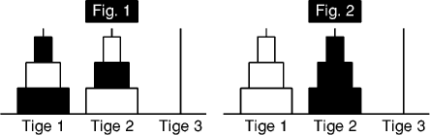
On dispose de 2 "tours de Hanoï", composées de 3 anneaux de tailles décroissantes enfilés autour d'une tige. Les anneaux sont noirs ou blancs, comme indiqué sur la figure 1. On dispose également d'une troisième tige. Le but du jeu est de parvenir au résultat de la figure 2, avec pour règle: à chaque coup, on ne peut poser un anneau que sur un anneau plus grand ou de même dimension.
Quel est le nombre minimum de coups pour parvenir au résultat?
J - LES CASES NOIRES
On considère une grille 9×9. Quel est le nombre maximum de cases qu'on peut noircir, sans former aucune suite de 3 cases consécutives alignées dans une des 4 directions (verticale, horizontale, diagonales)?
Formez alors avec ce nombre de cases noires, deux configurations distinctes répondant à la question sur les grilles ci-dessous (des configurations obtenues par rotation et/ou par symétrie ne sont pas considérées comme distinctes).
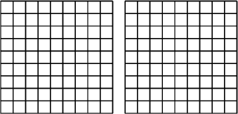

K - LA SECRÉTAIRE
Dans un bureau, à différents moments de la journée, le patron donne à la secrétaire une lettre à taper, en la déposant toujours au sommet de la pile, dans le casier de la secrétaire.
Quand elle a le temps, la secrétaire prend la lettre du sommet de la pile et la tape. Il y a cinq lettres au total, que le patron apporte dans l'ordre A, B, C, D, et E.
Dans quel ordre la secrétaire a-t-elle tapé les lettres?
Il y a évidemment de nombreuses solutions, et l'objectif est de les dénombrer.
L - LES DEUX DÉS
Ces deux dés comportent six faces, toutes marquées d'au moins un point. Ils ne sont pas identiques. Pourtant, quand on les lance, on obtient les totaux de 2 à 12 avec les mêmes fréquences que pour deux dés normaux.
Quels nombres sont inscrits sur leurs faces?
On écrira ces nombres, par ordre croissant, en commençant par le dé de plus petit total.
Fin catégories C65 C43
Début catégorie PR
M - LES NOMBRES DE ROGER
Roger est amateur de chiffres. Il porte en particulier son attention sur les nombres entiers, appelés nombres de Roger, qui ont les propriétés suivantes:
- Ils sont compris entre 1988 et 9999
- Leurs 4 chiffres sont différents
- La différence de 2 des chiffres est 2
- La différence de 2 des chiffres est 3
Combien existe-t-il de nombres de Roger?
N - LES FRACTIONS
On écrit les fractions 1/2, 1/3, 1/4, ..., 1/1988, puis les produits 2 à 2 de ces fractions, puis les produits 3 à 3, et ainsi de suite jusqu'au produit de toutes les fractions.
Quelle est la somme de tous les nombres écrits depuis le début?
O - MULTIPLICATION À CAMES
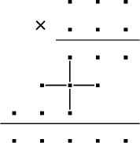
Si on échange les deux facteurs de cette multiplication, les chiffres de la croix, qui sont tous distincts, pivotent d'un quart de tour.
Quel est le résultat de la multiplication?

P - MINI-FACTEURS
On dispose les 9 premiers entiers non nuls dans les cases triangulaires. On calcule les produits suivant les 6 directions indiquées par une flèche, soit A, B, C, D, E, et F.
Comment placer les 9 entiers pour que la somme S = A + B + C + D + E + F soit minimale?
Donner une configuration en complétant la figure et indiquez la valeur de S.

Q - ALBERT ET ZOÉ
Albert et Zoé jouent à un jeu très simple:
Le premier annonce un nombre X compris entre 1 et 1000. Le deuxième ajoute un nombre Y compris entre 1 et X+2. Le premier joueur ajoute alors au total un nombre compris entre 1 et Y+2. Et ainsi de suite: à chaque tour, les joueurs à tour de rôle ajoutent un nombre compris entre 1 et celui joué par l'adversaire augmenté de 2.
Ils jouent ainsi jusqu'à ce que l'un des joueurs atteigne un nombre cible C, et soit déclaré vainqueur. Albert a calculé qu'en laissant Zoé commencer, il est assuré de gagner, s'il ne commet pas d'erreur.
Que vaut C, sachant que c'est un entier inférieur à 1988?

R - QUE DE DIVISEURS!
Trouvez un nombre entier X strictement plus grand que 2 qui admet au moins autant de diviseurs que tous les entiers strictement inférieurs à 2X.
S - LE PARTAGE
Un paysan du nom de Liais possédait un champ (le champ de Liais) qui avait pour forme un octogone. Les côtés en étaient bien égaux, mais pas les angles (voir figure). Lorsque le paysan mourut, on enterra son corps (le corps de Liais), et vint la difficile question de l'héritage. Les 6 fils voulaient avoir 6 champs absolument identiques, au déplacement près. Le notaire faillit devenir fou (fou à Liais), mais finit par construire ce partage, à l'aide exclusive d'une règle. Retrouvez sa construction! Les traits de construction subsisteront en pointillé.
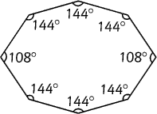

T - LE PARC
La commune de Trigon est un triangle XYZ délimité par trois routes, la d1, la d2, et la d3. Le parc zoologique est un carré ABCD, dont le côté CD est situé sur la d3, dont le sommet A est sur la d1, le sommet B sur la d2, et qui occupe 7/32 de la superficie de Trigon (voir figure, pas forcément juste!). Quel est le rapport des distances de XA et XY?
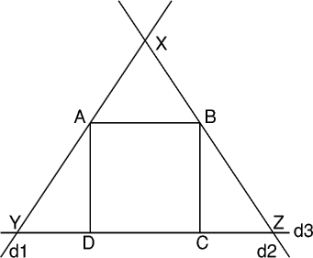
Fin catégories LY GP
U - LA SURVIVANTE
On dispose d'un paquet de N cartes (N < 10 000), numérotées de 1 à N, la carte 1 étant au dessous du paquet, la carte N sur le dessus. On prend la carte supérieure, on la place sous le paquet. On prend la suivante, et on la jette. La nouvelle carte supérieure est placée sous le paquet, la suivante jetée, et ainsi de suite. La dernière carte survivante est numérotée 1988.
Que vaut N?
V - LE POLYGONE
A, B, C, D, E, F, G, H, I, J, ... sont les sommets consécutifs d'un polygone régulier de N côtés.
Les longueurs des côtés vérifient 1/AD = 1/AG + 1/AJ.
Que vaut N?

X - LE TAS DE CAILLOUX
On dispose de 1988 cailloux.
On en forme deux tas. On écrit le produit du nombre de cailloux du premier tas par le nombre de cailloux du deuxième tas.
On divise un des deux tas en deux nouveaux tas, et on écrit le produit des nombres de cailloux des deux nouveaux tas formés.
On recommence à diviser l'un des trois tas en écrivant le produit des deux nouveaux tas formés.
Et ainsi de suite, jusqu'à obtention de 1988 tas de 1 caillou.
Quelle est la somme des 1987 produits?
Fin catégorie PR

